О проведении открытого аукциона по продаже муниципального имущества

Постановление № 26 от 22.04.2011 года

Российская Федерация

Республика Хакасия

Администрация муниципального образования

Жемчужненский поссовет Ширинский район

ПОСТАНОВЛЕНИЕ

от 22.04.2011г. п. Жемчужный № 26

О проведении открытого аукциона по продаже муниципального имущества

Руководствуясь, Федеральным Законом № 178-ФЗ от 21 декабря 2001 года «О приватизации государственного и муниципального имущества», Решением Совета депутатов Жемчужненский поссовет № 22 от 11.06.2009г. «Об утверждении положения о порядке приватизации имущества муниципального образования Жемчужненский поссовет», Решением Совета депутатов Жемчужненский поссовет № 21 от 22.12.2010г. «Об утверждении прогнозного плана приватизации муниципального имущества МО Жемчужненский поссовет на 2011 год», Решением Совета депутатов Жемчужненский поссовет № __ от 21.04.1.2011г. «О внесении изменений в прогнозный план приватизации муниципального имущества МО Жемчужненский поссовет на 2011 год» ст. ст. 8, 40 Устава муниципального образования Жемчужненский поссовет, Отчетом № 38 (768) -03/11ш «Об оценке имущества» от 11.03.2011г, в целях увеличения доходной части бюджета муниципального образования Жемчужненский поссовет

ПОСТАНОВЛЯЮ:

1. Провести открытый аукцион по продаже муниципального имущества:

ЛОТ № 1

- ВЛ- 0,4 кВ фидер 2 от опоры 15 протяженность 167,62 м инв.№ 163-34-1С, литер Л1, адрес: Республика Хакасия, Ширинский район, п. Колодезный, ул. Гагарина оценочная стоимость – 38810,00 рублей

- Земельный участок, категория земель: земли населенных пунктов, разрешенное использование: для размещения объектов энергетики, общая площадь 13 кв.м, адрес: Республика Хакасия, Ширинский район, территория муниципального образования Жемчужненский поссовет, пгт. Жемчужный, ул.Майская, ВЛ-0,4кВ ф №2 от опоры №15, кадастровый № 19:11:990101:390 кадастровая стоимость - 2557,75 рублей

- начальная цена продажи лота – 41367,75 рублей;

- шаг аукциона – 2068,39 рублей;

- размер задатка – 4136,78 рублей.

ЛОТ № 2

- ВЛ-04 кВ от ТП 72-15-05 фидер №2 от опоры № 5 протяженность 187,5 м инв.№ 162-34-1С, литер Л2, адрес: Республика Хакасия, Ширинский район, п. Колодезный, ул. Курортная опоры 5-9, оценочная стоимость – 39795,00 рублей

- Земельный участок, категория земель: земли населенных пунктов, разрешенное использование: для размещения объектов энергетики, общая площадь 3 кв.м, адрес: Республика Хакасия, Ширинский район, территория муниципального образования Жемчужненский поссовет, п. Колодезный, ул.Курортная, от опоры 5-9, кадастровый № 19:11:020204:92, кадастровая стоимость – 609,96 рублей

- Земельный участок, категория земель: земли населенных пунктов, разрешенное использование: для размещения объектов энергетики, общая площадь 4 кв.м, адрес: Республика Хакасия, Ширинский район, территория муниципального образования Жемчужненский поссовет, п. Колодезный, ул.Курортная, ВЛ-0,4 кВ от ТП 72-15-05 ф №2 до опоры №5, кадастровый № 19:11:020204:91, кадастровая стоимость – 813,28 рублей

- начальная цена продажи лота – 41218,24 рублей;

- шаг аукциона – 2060,91 рублей;

- размер задатка – 4121,82 рубль.

ЛОТ № 3

- ВЛ- 0,4 кВ от ТП 72-03-01, протяженность 233,89м инв.№ 164-34-1С, литер Л3, адрес: Республика Хакасия, Ширинский район, пос. Колодезный, микрорайон опоры 1-6, оценочная стоимость – 54154,00рублей

- Земельный участок, категория земель: земли населенных пунктов, разрешенное использование: для размещения объектов энергетики, общая площадь 10 кв.м, адрес: Республика Хакасия, Ширинский район, территория муниципального образования Жемчужненский поссовет, п. Колодезный, микрорайон ВЛ-0,4 кВ от ТП 72-03-01 ф №2 до опоры №5, кадастровый № 19:11:020209:108, кадастровая стоимость – 2033,20 рублей

- Земельный участок, категория земель: земли населенных пунктов, разрешенное использование: для размещения объектов энергетики, общая площадь 3 кв.м, адрес: Республика Хакасия, Ширинский район, территория муниципального образования Жемчужненский поссовет, п. Колодезный, микрорайон от опоры 1-6, кадастровый № 19:11:020209:113, кадастровая стоимость – 609,96 рублей

- начальная цена продажи лота – 56797,16 рублей;

- шаг аукциона – 2839,86 рублей;

- размер задатка – 5679,72 рублей.

2. Утвердить информационное сообщение о проведении аукциона по продаже муниципального имущества (Приложение № 1).

3. Утвердить форму заявки на участие в аукционе и форму описи документов (Приложение 2)

4. Утвердить проект договора о задатке (Приложение № 3)

5. Утвердить проект договора купли – продажи муниципального имущества (Приложение № 4)

6. Создать комиссию для проведения открытого аукциона по продаже муниципального имущества в составе:

Председатель комиссии – Ашуркин С.Е., глава муниципального образования Жемчужненский поссовет;

Члены комиссии - Русинович Т.В., специалист 1 категории

администрации муниципального образования

Жемчужненский поссовет;

- Арапова Н.Н., специалист 1 категории администрации муниципального образования

Жемчужненский поссовет;

- Костина В.С., главный бухгалтер администрации муниципального образования

Жемчужненский поссовет.

- Позднякова Л.П., ведущий бухгалтер администрации муниципального образования

Жемчужненский поссовет

Секретарь комиссии - Арапова Н.Н., специалист 1 категории администрации муниципального образования

Глава

муниципального образования

Жемчужненский поссовет С.Е.Ашуркин

Приложение № 1 к Постановлению Главы муниципального образования Жемчужненский поссовет

№__ от 26.10.2010

**ИНФОРМАЦИОННОЕ СООБЩЕНИЕ (ИЗВЕЩЕНИЕ)**

**Администрация муниципального образования Жемчужненский поссовет**

**сообщает о проведении 26 мая 2011 года в 11.00 час. Аукциона № 01/11, открытого по составу участников и по форме подачи предложений, по приватизации муниципального имущества**

|  |  |
| --- | --- |
| Наименование органа местного самоуправления;  реквизиты решения об условиях приватизации имущества | Администрация муниципального образования Жемчужненский поссовет;  Решение Совета депутатов муниципального образования Жемчужненский поссовет № 22 от 11.06.2009г. «Об утверждении положения о порядке приватизации муниципального имущества» |
| Способ приватизации | Открытый аукцион. |
| Наименование имущества и иные позволяющие его индивидуализировать данные (характеристика имущества) | ***Лот № 1*** - ВЛ- 0,4 кВ фидер 2 от опоры 15 протяженность 167,62 м инв.№ 163-34-1С, литер Л1, адрес: Республика Хакасия, Ширинский район, п. Колодезный, ул. Гагарина оценочная стоимость – 38810,00 рублей  - Земельный участок, категория земель: земли населенных пунктов, разрешенное использование: для размещения объектов энергетики, общая площадь 13 кв.м, адрес: Республика Хакасия, Ширинский район, территория муниципального образования Жемчужненский поссовет, пгт. Жемчужный, ул.Майская, ВЛ-0,4кВ ф №2 от опоры №15, кадастровый № 19:11:990101:390 кадастровая стоимость - 2557,75 рублей |
| Начальная цена | 41367,75 (Сто тринадцать тысяч) рублей. (с НДС) |
| Условия поставки | Передача имущества осуществляется в пгт. Жемчужный, Ширинского района, РХ |
| Шаг аукциона | 5% от объявленной начальной цены, который остается неизменным на протяжении всего аукциона и составляет 2068,39 (Пять тысяч шестьсот пятьдесят) рублей |
| Размер задатка | 10% от объявленной начальной цены продажи в сумме 4136,78 (Одиннадцать тысяч триста) рублей |
| Наименование имущества и иные позволяющие его индивидуализировать данные (характеристика имущества) | ***Лот № 2***  - ВЛ-04 кВ от ТП 72-15-05 фидер №2 от опоры № 5 протяженность 187,5 м инв.№ 162-34-1С, литер Л2, адрес: Республика Хакасия, Ширинский район, п. Колодезный, ул. Курортная опоры 5-9, оценочная стоимость – 39795,00 рублей  - Земельный участок, категория земель: земли населенных пунктов, разрешенное использование: для размещения объектов энергетики, общая площадь 3 кв.м, адрес: Республика Хакасия, Ширинский район, территория муниципального образования Жемчужненский поссовет, п. Колодезный, ул.Курортная, от опоры 5-9, кадастровый № 19:11:020204:92, кадастровая стоимость – 609,96 рублей  - Земельный участок, категория земель: земли населенных пунктов, разрешенное использование: для размещения объектов энергетики, общая площадь 4 кв.м, адрес: Республика Хакасия, Ширинский район, территория муниципального образования Жемчужненский поссовет, п. Колодезный, ул.Курортная, ВЛ-0,4 кВ от ТП 72-15-05 ф №2 до опоры №5, кадастровый № 19:11:020204:91, кадастровая стоимость – 813,28 рублей |
| Начальная цена | 41218,24 (Шестьдесят три тысячи) рублей. (с НДС) |
| Условия поставки | Передача имущества осуществляется в пгт. Жемчужный, Ширинского района, РХ |
| Шаг аукциона | 5% от объявленной начальной цены, который остается неизменным на протяжении всего аукциона и составляет 2060,91 (Три тысячи сто пятьдесят) рублей |
| Размер задатка | 10% от объявленной начальной цены продажи в сумме 4121,82 (Шесть тысяч триста) рублей |
| Наименование имущества и иные позволяющие его индивидуализировать данные (характеристика имущества) | ***Лот № 3*** - ВЛ- 0,4 кВ от ТП 72-03-01, протяженность 233,89м инв.№ 164-34-1С, литер Л3, адрес: Республика Хакасия, Ширинский район, пос. Колодезный, микрорайон опоры 1-6, оценочная стоимость – 54154,00рублей  - Земельный участок, категория земель: земли населенных пунктов, разрешенное использование: для размещения объектов энергетики, общая площадь 10 кв.м, адрес: Республика Хакасия, Ширинский район, территория муниципального образования Жемчужненский поссовет, п. Колодезный, микрорайон ВЛ-0,4 кВ от ТП 72-03-01 ф №2 до опоры №5, кадастровый № 19:11:020209:108, кадастровая стоимость – 2033,20 рублей  - Земельный участок, категория земель: земли населенных пунктов, разрешенное использование: для размещения объектов энергетики, общая площадь 3 кв.м, адрес: Республика Хакасия, Ширинский район, территория муниципального образования Жемчужненский поссовет, п. Колодезный, микрорайон от опоры 1-6, кадастровый № 19:11:020209:113, кадастровая стоимость – 609,96 рублей |
| Начальная цена | 56797,16 (Восемьдесят девять тысяч) рублей. (с НДС) |
| Условия поставки | Передача имущества осуществляется в пгт. Жемчужный, Ширинского района, РХ |
| Шаг аукциона | 5% от объявленной начальной цены, который остается неизменным на протяжении всего аукциона и составляет 2839,86 (Четыре тысячи четыреста пятьдесят) рублей |
| Размер задатка | 10% от объявленной начальной цены продажи в сумме 5679,72 (Восемь тысяч девятьсот) рублей |
| Форма подачи предложения о цене | Предложения заявляются открыто в ходе проведения торгов путем поднятия карточки. |
| Условия и сроки платежа, необходимые реквизиты счетов | ИНН 1911006471 КПП 191101001  УФК по Республике Хакасия (Администрация муниципального образования Жемчужненский поссовет)  р/с 4010181020000001001  БИК 049514001  ГРКЦ НБ Республики Хакасия Банка России г.Абакан  КБК 111 114 02033 10 0000 410. |
| Порядок, место, даты начала и окончания подачи заявок (предложений) | прием заявок проводится с 29 апреля 2011г. по адресу: Ширинский район, п.Жемчужный, ул. Аптечная,1, в рабочие дни с 08.00 до 17.00 (обед с 13.00 до 14.00). Последний день приема заявок 25 мая 2011г. до 17.00. Телефон для справок (39035) 9-73-67, 9-71-36. |
| Исчерпывающий перечень представляемых покупателями документов и требования к их оформлению | - заявку на участие в аукционе с указанием реквизитов и счета для возврата задатка;  - квитанцию об оплате задатка или платежного поручение с отметкой банка плательщика;  - (для физических лиц):  документ удостоверяющий личность;  - (для юридических лиц):  нотариально заверенные копии учредительных документов;  решение в письменной форме соответствующего органа управления о приобретении имущества (если это необходимо в соответствии с учредительными документами претендента и законодательством государства, в котором зарегистрирован претендент)  сведения о доле Российской Федерации, субъекта Российской Федерации, муниципального образования в уставном капитале юридического лица;  - опись представленных документов, подписанную претендентом. |
| Срок заключения договора купли-продажи | В течение 10 дней с даты подведения итогов аукциона. |
| Порядок ознакомления покупателей с иной информацией, в том числе с отчетом об оценке имущества, условия договора купли-продажи | Предоставление дополнительной информации по адресу: РХ, Ширинский район, п.Жемчужный, ул. Аптечная,1, в рабочие дни с 08.00 до 17.00 (обед с13.00 до14.00). с 29 апреля 2011г. и прекращается 17.00 час. 25 мая 2011г. Телефон для справок (39035) 9-73-67, 9-71-36. |
| Порядок определения победителей | Победителем признается покупатель, предложивший в ходе торгов наиболее высокую цену. |
| Срок и порядок внесения задатка, необходимые реквизиты счетов | 10% от объявленной начальной цены продажи на расчетный счет продавца  ИНН 1911006471 КПП 191101001  УФК по Республике Хакасия (Администрация муниципального образования Жемчужненский поссовет л/с 05803000880) р/с 40302810600953000059 БИК 049514001  ГРКЦ НБ Республики Хакасия Банка России г.Абакан КБК 111 114 02033 10 0000 410  ОКАТО – 95235555000, до истечения срока подачи заявок. |
| Место и срок подведения итогов аукциона | Аукцион и подведение итогов аукциона состоится 26 мая 2011г. Начало в 11 часов 00 минут (время местное), по адресу: РХ, Ширинский район, п.Жемчужный, ул. Аптечная,1, администрация муниципального образования Жемчужненский поссовет. |

Глава МО Жемчужненский поссовет С.Е.Ашуркин

Приложение № 2 к Постановлению Главы муниципального образования Жемчужненский поссовет

№__ от 26.10.2010

**Продавцу:** В администрацию__

муниципального образования

Жемчужненский поссовет____

ЗАЯВКА НА УЧАСТИЕ В АУКЦИОНЕ № 01/11

По приватизации муниципального имущества

Лот №___ _____________________________________________________________

(наименование лота)

«____»__________________ 2011г.

________________________________________________________________________________________________

(полное наименование физического или юридического лица, подающего заявку)

________________________________________________________________________________________________

именуемый далее Претендент, в лице _______________________________________________________________

(фамилия, имя, отчество, паспортные данные лица, подающего заявку)

________________________________________________________________________________________________

_______________________________________________________________________________________________,

действующего на основании _______________________________________________________________,

принял решение:

1. Участвовать в открытом аукционе № 01/11 по приватизации муниципального имущества Лот №___ __________________________________________

_______________________________________________________________________ Соблюдать условия аукциона, содержащиеся в информационном сообщении о проведении аукциона, опубликованного в газете «Ширинский вестник» от № __ от «___» _________ 2011 г., а также порядок проведения аукциона, установленный Федеральным Законом от 21 июля2005г. № 94-ФЗ.

2. Настоящей заявкой Претендент подтверждает, что он ознакомлен со следующими документами:

- Отчет об оценке № 51 (618)-05/10 ш от 11 июня 2010г.

- Закон РХ №74-ЗРХ от 29.11.2005г. в ред. Закона РХ №94-ЗРХ от 10.12.2007г.;

- Постановление главы МО Жемчужненский поссовет №__ от 22.04.2011г.;

- Решение Совета Депутатов МО Жемчужненский поссовет № 22от 11.06.2009г

- Решение Совета Депутатов МО Жемчужненский поссовет № 31 от 22.12.2010г

- Решение Совета Депутатов МО Жемчужненский поссовет № __ от 21.04.2011г

- Акт осмотра транспортного средства МО Жемчужненский поссовет от 02 июня 2010 года

- Выписка из реестра муниципальной собственности № 01 от 22.04.2011г.

В случае признания победителем аукциона, заключить с Продавцом договор купли-продажи не позднее 10 (десяти) дней после утверждения протокола об итогах аукциона и уплатить Продавцу стоимость имущества, установленную по результатам аукциона, в сроки, определенные действующим законодательством.

Адрес и банковские реквизиты Претендента:

________________________________________________________________________________________________

________________________________________________________________________________________________

_______________________________________________________________________________________________

_______________________________________________________________________________________________

Приложения:

- заявка на участие в аукционе с указанием реквизитов и счета для возврата задатка;

- квитанцию об оплате задатка или платежного поручение с отметкой банка плательщика;

- копия документа удостоверяющих личность (для физических лиц);

- нотариально заверенные копии учредительных документов (для юридических лиц):

- решение в письменной форме соответствующего органа управления о приобретении имущества (если это необходимо в соответствии с учредительными документами претендента и законодательством государства, в котором зарегистрирован претендент)

- сведения о доле Российской Федерации, субъекта Российской Федерации, муниципального образования в уставном капитале юридического лица;

- опись представленных документов, подписанную претендентом.

Подпись Претендента (его полномочного представителя):

_________________________________________________

М.П. «___»________________2010 г.

Заявка на участие в аукционе № 01/11по приватизации

муниципального имущества Лот №____ принята Продавцом:

______ час. _______ мин. «___» ______________2011 г.

Подпись уполномоченного лица Продавца:

_________________________________________________

«___»________________2011 г.

**ОПИСЬ ДОКУМЕНТОВ,**

представляемых для участия в открытом аукционе № 01/11 по приватизации муниципального имущества:

Лот №___ __________________________________________________________________________

(наименование лота)

__________________________________________________________________________

__________________________________________________________________________

__________________________________________________________________________

(наименование, Ф.И.О участника)

Для участия в аукционе направляем следующие документы:

|  |  |  |
| --- | --- | --- |
| **№№ п\п** | **Наименование** | **Кол-во**  **стр.** |
|  |  |  |
|  |  |  |
|  |  |  |
|  |  |  |
|  |  |  |
|  |  |  |
|  |  |  |
|  |  |  |
|  |  |  |
|  |  |  |
|  |  |  |
|  |  |  |

Всего документов:________________________________________________________

______________________________________________________________________шт.

___________________________ «___»__________ 2011г.

Приложение № 3 к Постановлению Главы муниципального образования Жемчужненский поссовет

№__ от 22.04.2011года

ПРОЕКТ

**ДОГОВОР О ЗАДАТКЕ**

пгт. Жемчужный «___» __________ 2011 года

Администрация муниципального образования Жемчужненский поссовет,, именуемая в дальнейшем «Сторона-1», в лице главы муниципального образования Жемчужненский поссовет Ашуркина Сергея Евгеньевича,действующего на основании Устава, с одной стороны и _______________________________________, именуем___ далее «Сторона-2», в лице _______________________________________, действующего на основании ________________________________________________, с другой стороны, заключили настоящий договор о нижеследующем:

**1. Предмет договора**

1.1. В соответствии с условиями настоящего договора Сторона-2 для участия в открытом аукционе № 01/11 по приватизации муниципального имущества Лот №___ ____________________________________________________________ (далее – имущество), проводимом 26 мая 2011 года, в 11 час. 00 мин., по адресу: Республика Хакасия, Ширинский район, пгт. Жемчужный, ул. Аптечная 1(здание администрации МО), перечисляет денежные средства в размере ___________ рублей (далее – задаток), по следующим реквизитам: ИНН 1911006471 КПП 191101001

УФК по Республике Хакасия (Администрация муниципального образования Жемчужненский поссовет л/с 05803000880) р/с 40302810600953000059 БИК 049514001

ГРКЦ НБ Республики Хакасия Банка России г.Абакан КБК 111 114 02033 10 0000 410

ОКАТО – 95235555000, а Сторона – 1 принимает задаток.

**2. Порядок внесения задатка**

2.1 Задаток должен быть внесен Стороной-2 на указанный в п.1.1 настоящего договора счет к моменту подачи заявки на участие в аукционе и считается внесенным с даты поступления всей суммы задатка на указанный счет.

2.3 Документом, подтверждающим внесение Стороной-2 задатка, является платежное поручение о перечислении средств на счет Стороны 1 с отметкой банка или квитанция об оплате задатка.

2.4 Сторона-1 не вправе распоряжаться денежными средствами, поступившими на его счет в качестве задатка.

**3. Порядок возврата и удержания задатка**

3.1 Задаток возвращается в случаях и в сроки, которые установлены пунктами 3.2-3.6 настоящего договора, путем перечисления суммы внесенного задатка на указанный в разделе 5 счет Стороны-2.

3.2 В случае если Сторона-2 не будет допущена к участию в аукционе, Сторона-1 обязуется возвратить сумму внесенного Стороной-2 задатка в течение 5 (пяти) календарных дней с даты оформления протокола о признании претендентов участниками аукциона.

3.3 В случае если Сторона-2 участвовала в аукционе, но не выиграла его, Сторона-1 обязуется возвратить сумму внесенного Стороной-2 задатка в течение 5 (пяти) календарных дней с даты подведения итогов аукциона.

3.4 В случае отзыва Стороной-2 заявки на участие в аукционе до момента приобретения им статуса участника аукциона, Сторона-1 обязуется возвратить сумму внесенного Стороной-2 задатка в течение 5 (пяти) календарных дней со дня поступления Стороне-1 от Стороны-2 уведомления об отзыве заявки.

3.5 В случае признания аукциона несостоявшимся, Сторона-1 обязуется возвратить сумму внесенного Стороной-2 задатка в течение 5 (пяти) календарных дней со дня подписания протокола о признании аукциона несостоявшимся.

3.6 Внесенный Стороной-2 задаток засчитывается в платеж по оплате по приобретению имущества в случае признания Стороной-2 победителем по итогам аукциона.

3.7 В случае неуплаты Стороной-2, ставшим победителем аукциона, стоимости права имущества в установленные сроки, задаток Стороне-2 не возвращается.

**4. Срок действия настоящего договора и прочие условия**

4.1 Настоящий договор вступает в силу с момента его подписания сторонами и прекращает свое действие после исполнения сторонами всех обязательств по настоящему договору.

4.2 Настоящий договор составлен в двух экземплярах, имеющих одинаковую юридическую силу, по одному для каждой из сторон.

**5. Место нахождения и банковские реквизиты сторон**

5.1 Сторона-1: Администрация муниципального образования Жемчужненский поссовет,

655220 РХ, Ширинский район, пгт. Жемчужный, ул. Аптечная 1, ИНН 1911006471 КПП 191101001

УФК по Республике Хакасия (Администрация муниципального образования Жемчужненский поссовет л/с 05803000880) р/с 40302810600953000059 БИК 049514001

ГРКЦ НБ Республики Хакасия Банка России г.Абакан КБК 111 114 02033 10 0000 410

ОКАТО – 95235555000

5.2 Сторона- 2: ________________________________________________________________

**Подписи сторон**

Сторона-1: Сторона-2:

Глава муниципального _____________________________

образования Жемчужненский _____________________________

поссовет _____________________________

________________ С.Е. Ашуркин ___________________

М.П. М.П.

Приложение № 4 к Постановлению Главы муниципального образования Жемчужненский поссовет

№__ от 26.10.2010

ПРОЕКТ

**ДОГОВОР № _________________**

**купли-продажи недвижимого имущества**

п. Жемчужный «__»___________2011г.

Администрация муниципального образования Жемчужненский поссовет, в лице главы муниципального образования Жемчужненский поссовет Ашуркина Сергея Евгеньевича, действующего на основании Устава, с одной стороны, и ________________________________, в лице __________________________________, действующего на основании ____________, именуемое в дальнейшем «Покупатель», с другой стороны, (далее по тексту - Стороны), заключили настоящий Договор о нижеследующем:

**1. Предмет Договора**

1.1. Предметом настоящего договора является сделка между сторонами, заключенная на основании информационного сообщения о проведении открытого аукциона по продаже муниципального имущества (перечень имущества – в приложении № 1), опубликованного в газете «Ширинский вестник» № _____ от _________ 2011 года, протокола № __ от о результатах открытого аукциона по продаже имущества муниципального образования Жемчужненский поссовет (объектов энергетики) от 17.05.2011 г., в соответствии с Федеральным законом Российской Федерации «О приватизации государственного и муниципального имущества» № 178-ФЗ от 21.12.2001 (в ред. Федерального Закона от 05.01.2006г. № 7-ФЗ), Положением об организации продажи государственного и муниципального имущества на аукционе от 12.08.2002 г. № 585.

1.2. Продавец обязуется передать в собственность Покупателю, а Покупатель обязуется принять и оплатить недвижимое имущество согласно Приложению 1 к настоящему договору (далее - «Имущество»).

1.3. На момент передачи Имущество принадлежит Продавцу на праве муниципальной собственности.

1.4. Переход права собственности на недвижимое имущество по условиям настоящего договора подлежит обязательной государственной регистрации в Управлении Федеральной службы государственной регистрации кадастра и картографии по Республике Хакасия.

**2. Стоимость Имущества и порядок его оплаты**

2.1. Общая стоимость Имущества (объектов энергетики) составляет _______ руб., в том числе НДС 18% - ______ руб. Общая стоимость Имущества (земельных участков) составляет _______ руб., НДС не облагается

2.2. Задаток в сумме 11913,18 руб. (одиннадцать тысяч девятьсот тринадцать рублей 18 коп.) без учета НДС, перечисленный Покупателем согласно платежным поручениям № ____ от _______ 2011 г., № ____ от ______ 2011 г., засчитывается в счет оплаты Имущества (объектов энергетики).

2.3. Покупатель обязан уплатить за приобретаемое имущество за вычетом суммы задатка _______ руб., без учета НДС.

2.4. Оплата производится в течение 5 (пяти) банковских дней со дня подписания Сторонами настоящего Договора, в безналичном порядке путем перечисления указанной в п.2.3 настоящего договора суммы денежных средств на расчетный счет Продавца.

2.5. Покупатель признается налоговым агентом в соответствии с абз. 2 п. 3 ст. 161 Налогового Кодекса РФ и определяет налоговую базу по НДС на дату перечисления оплаты (в том числе задатка) за приобретаемое имущество. Сумма НДС 18 % - ______ руб. исчисляется из стоимости объектов недвижимости, за исключением стоимости непроизводственных активов (земельных участков), и уплачивается Покупателем по месту нахождения налогоплательщика в срок, установленный для уплаты налога согласно пп. 1 п. 3 ст. 174 Налогового Кодекса РФ.

2.6. Надлежащим выполнением обязательств Покупателя по оплате Имущества является поступление денежных средств в порядке, сумме и сроки, указанные в п. 2.3, 2.4 настоящего Договора, на расчетный счет Продавца.

**3. Передача Имущества**

3.1. Передача Имущества Продавцом и принятие его Покупателем осуществляется по акту приема-передачи, подписываемому Сторонами. С предоставлением акта передачи по форме ОС-1, с обязательным заполнением со стороны Продавца, согласно Приложению 2 к настоящему договору.

3.2. Передача Имущества должна быть осуществлена не позднее чем через 30 (тридцать) дней со дня поступления денежных средств на расчетный счет Продавца по передаточному акту.

3.3. При передаче имущества Продавец передает Покупателю (при наличии) эксплуатационно-техническую документацию на имущество.

3.4. Риск повреждения или случайной гибели Имущества переходит к Покупателю с момента подписания акта приема-передачи.

3.5. С момента передачи имущества и до государственной регистрации перехода прав собственности на недвижимое имущество, Покупатель вступает во владение и пользование имуществом, но не вправе распоряжаться им в отношениях с третьими лицами, а Продавец теряет право распоряжаться имуществом любым способом.

**4. Государственная регистрация права собственности на имущество**

4.1. Государственная регистрация прав на недвижимое имущество осуществляется сторонами после полной оплаты стоимости имущества Покупателем.

4.2. В течение 7 (семи) дней после подписания сторонами передаточного акта Продавец обязуется передать все необходимые со своей стороны документы для регистрации перехода прав на недвижимое имущество в орган, осуществляющий государственную регистрацию прав на недвижимое имущество.

4.3. Расходы по государственной регистрации прав собственности на недвижимое имущество несет Покупатель.

**5. Ответственность сторон**

5.1. За невыполнение или ненадлежащее выполнение обязательств по настоящему Договору виновная Сторона несет имущественную ответственность в соответствии с законодательством Российской Федерации и настоящим Договором.

5.2. За несвоевременную оплату имущества Покупатель оплачивает пеню в размере 1/360 действующей ставки рефинансирования ЦБ РФ от суммы неисполненных обязательств за каждый день просрочки.

**6. Форс-мажор**

6.1. Стороны освобождаются от ответственности за частичное или полное неисполнение обязательств по настоящему Договору, если это неисполнение явилось следствием обстоятельств непреодолимой силы (форс-мажорные обстоятельства), т.е. чрезвычайных и непредотвратимых при данных условиях обстоятельств, возникших после заключения настоящего Договора, а именно: землетрясение, наводнение, пожар, ураган и другие стихийные бедствия, военные действия, национальные и отраслевые забастовки, принятие компетентными органами власти правовых актов, делающих невозможным исполнение Сторонами своих обязательств. К обстоятельствам непреодолимой силы не могут быть отнесены нарушение обязанностей со стороны контрагентов должника, отсутствие на рынке нужных для исполнения товаров, отсутствие у должника необходимых денежных средств.

6.2. При наступлении обстоятельств непреодолимой силы Стороны обязаны в течение 3 (трех) рабочих дней уведомить друг друга в письменной форме (телеграммой или по факсу) об их наступлении и окончании. Эта информация подлежит подтверждению соответствующим компетентным органом. Не предоставление в срок уведомления о наступлении или окончании форс-мажорных обстоятельств лишает в дальнейшем соответствующую Сторону права ссылки на эти обстоятельства.

6.3. Срок исполнения Сторонами обязательств по настоящему Договору отодвигается соразмерно времени, в течение которого действуют возникшие после заключения настоящего Договора форс-мажорные обстоятельства.

6.4. Если форс-мажорные обстоятельства будут продолжаться более 3 (трех) последовательных месяцев, то каждая из Сторон будет иметь право отказаться от дальнейшего исполнения обязательств по настоящему Договору и в этом случае ни одна из Сторон не будет иметь права на возмещение другой Стороной убытков, возникших в период действия обстоятельств непреодолимой силы.

**7. Прочие условия**

7.1. Продавец гарантирует, что Имущество свободно от прав третьих лиц, в споре, под арестом и запретом не состоит. Несоблюдение изложенного условия является основанием для признания недействительности настоящей сделки.

7.2. Во всем остальном, что не предусмотрено настоящим Договором, Стороны руководствуются действующим законодательством.

7.3. Все споры и разногласия по настоящему Договору разрешаются Сторонами по взаимному согласию. В случае, если соглашение между Сторонами в частном порядке не достигнуто, спор передается на рассмотрение Арбитражного суда по месту нахождения ответчика.

7.4. Настоящий Договор считается заключенным с момента его государственной регистрации в соответствии с действующим законодательством РФ и действует до 31.12.2010 г.

7.5. Настоящий Договор составлен в трех экземплярах, имеющих равную юридическую силу, один из которых хранится в Управлении Федеральной службы государственной регистрации кадастра и картографии по Республике Хакасия, по одному экземпляру выдается Покупателю и Продавцу.

**8. Банковские реквизиты** **и подписи Сторон**

|  |  |
| --- | --- |
| **Продавец:** | **Покупатель:** |
| **Администрация муниципального образования Жемчужненский поссовет**  655220,Россия, Республика Хакасия, Ширинский район,  п. Жемчужный, ул. Аптечная, 1 ИНН 1911006471 КПП 191101001  *Для внесения задатка:* Получатель:  УФК по Республике Хакасия (Администрация муниципального образования Жемчужненский поссовет л/с 05803000880) р/с 40302810600953000059 БИК 049514001  ГРКЦ НБ Республики Хакасия Банка России г.Абакан КБК 111 114 02033 10 0000 410  ОКАТО – 95235555000  Назначение платежа: задаток за участие в аукционе № 01/11 от 26.05.2011 года.  *Реквизиты для окончательного платежа за вычетом суммы задатка:*  Получатель: УФК по Республике Хакасия (Администрация муниципального образования Жемчужненский поссовет)  р/с 4010181020000001001  БИК 049514001  ГРКЦ НБ Республики Хакасия Банка России г.Абакан  КБК 111 114 02033 10 0000 410 (доходы от реализации имущества,  КБК 111 114 06014 10 0000 430 (доходы от продажи земельных участков),    **Глава муниципального образования**  **Жемчужненский поссовет**    **_______________________ С. Е. Ашуркин** |  |

**АКТ приема-передачи недвижимого имущества**

**к договору купли-продажи недвижимого имущества**

**№___________________ от «___» ____________ 2011 года**

пос. Жемчужный «__»___________2011г.

Администрация муниципального образования Жемчужненский поссовет, в лице главы муниципального образования Жемчужненский поссовет Ашуркина Сергея Евгеньевича, действующего на основании Устава, с одной стороны, и ________________________, в _____________________________, действующего на основании _________________________________________, именуемое в дальнейшем «Покупатель», с другой стороны, (далее по тексту - Стороны), составили настоящий акт о нижеследующем:

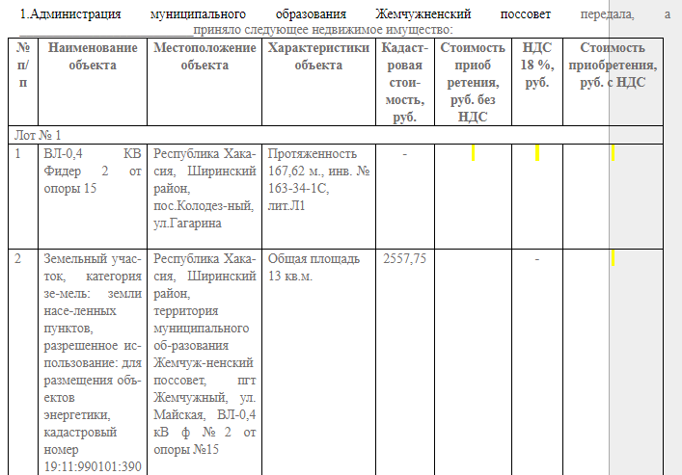

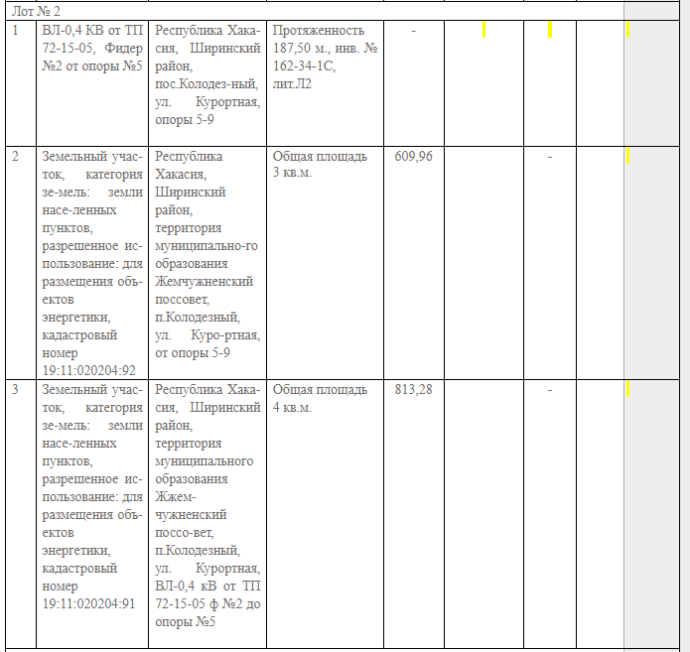

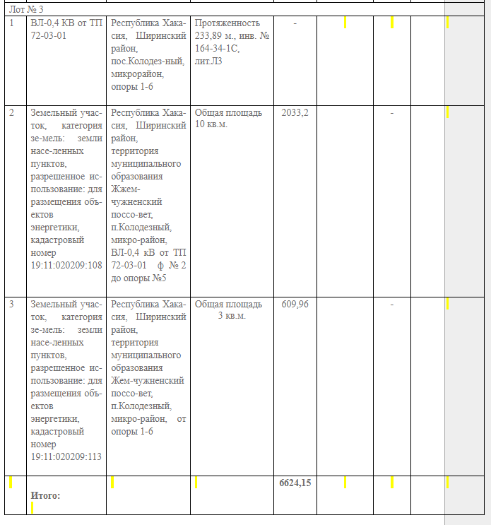

2. Претензий друг к другу о состоянии Имущества Стороны не имеют.

3. Настоящий акт приема-передачи является неотъемлемой частью договора купли-продажи недвижимого имущества № -________________ от «___» ____________ 2011 года и составлен в 3 (трех) экземплярах, один из которых хранится в Управлении Федеральной службы государственной регистрации, кадастра и картографии по Республике Хакасия, по одному экземпляру выдается Покупателю и Продавцу.

|  |  |
| --- | --- |
| **Продавец:** | **Покупатель:** |
| Глава муниципального образования Жемчужненский поссовет    ___________________ С. Е. Ашуркин |  |

Приложение 1 к договору купли-продажи

№ _____________________

от ___________

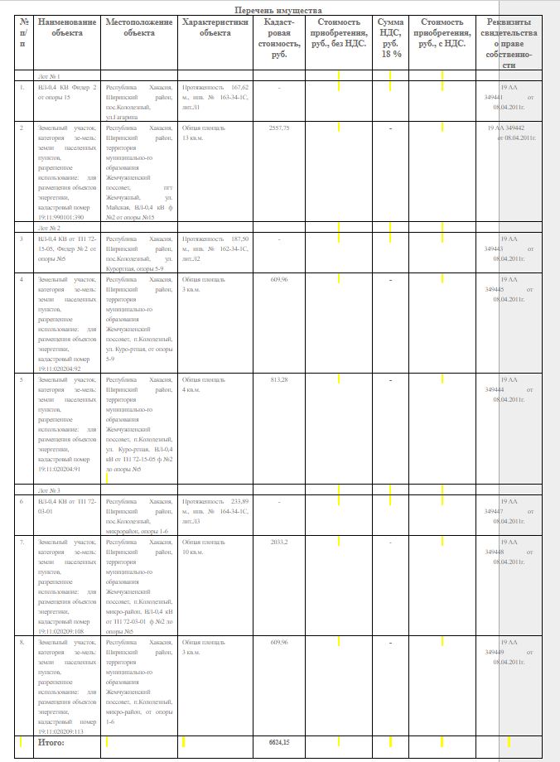

|  |  |
| --- | --- |
| **Продавец:** | **Покупатель:** |
| Глава муниципального образования  Жемчужненский поссовет      _______________________ С. Е. Ашуркин |  |